МУНИЦИПАЛЬНОЕ АВТОНОМНОЕ ОБРАЗОВАТЕЛЬНОЕ УЧРЕЖДЕНИЕ ДОПОЛНИТЕЛЬНОГО ОБРАЗОВАНИЯ «БЫСТРИНСКИЙ ДОМ ДЕТСКОГО ТВОРЧЕСТВА»

Отчёт о проведении открытого урока
Тема: «Рывок штанги с пола»»
Дата проведения: 30.09.2021г.
Форма проведения: Тренировка.
Место проведения: МАОУ ДО «БДДТ», объединение «streetfire/esso»
Количество участников: 1.
Оборудование: Звуковая система, штанга, блины для штанги 10 кг.
Цель мероприятия: Обучение детей тяжелоатлетическому упражнению «рывок штанги с пола».
Пропаганда здорового образа жизни,
Общая оценка мероприятия: На занятие был приглашен ученик 11 класса Першин Игорь. В ходе урока были освоены отдельные элементы упражнения: Становая тяга, взятие штанги на грудь и оверхэд. Все элементы включены в единый цикл движения и получено целое упражнение – рывок штанги с пола. Приурочен урок к «неделе тяжелой атлетики» внутри объединения! Цель урока была качественно достигнута. В мероприятии приняли участие работники БДДТ, а именно: Джуган О.В, Барауля И.О., Гончарова Н.Г.

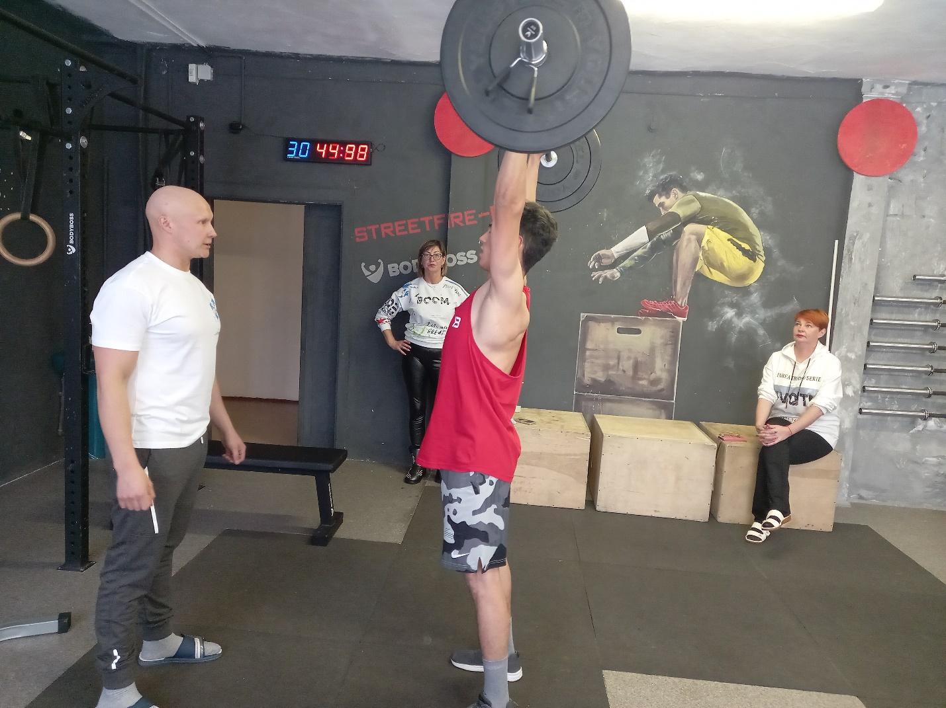
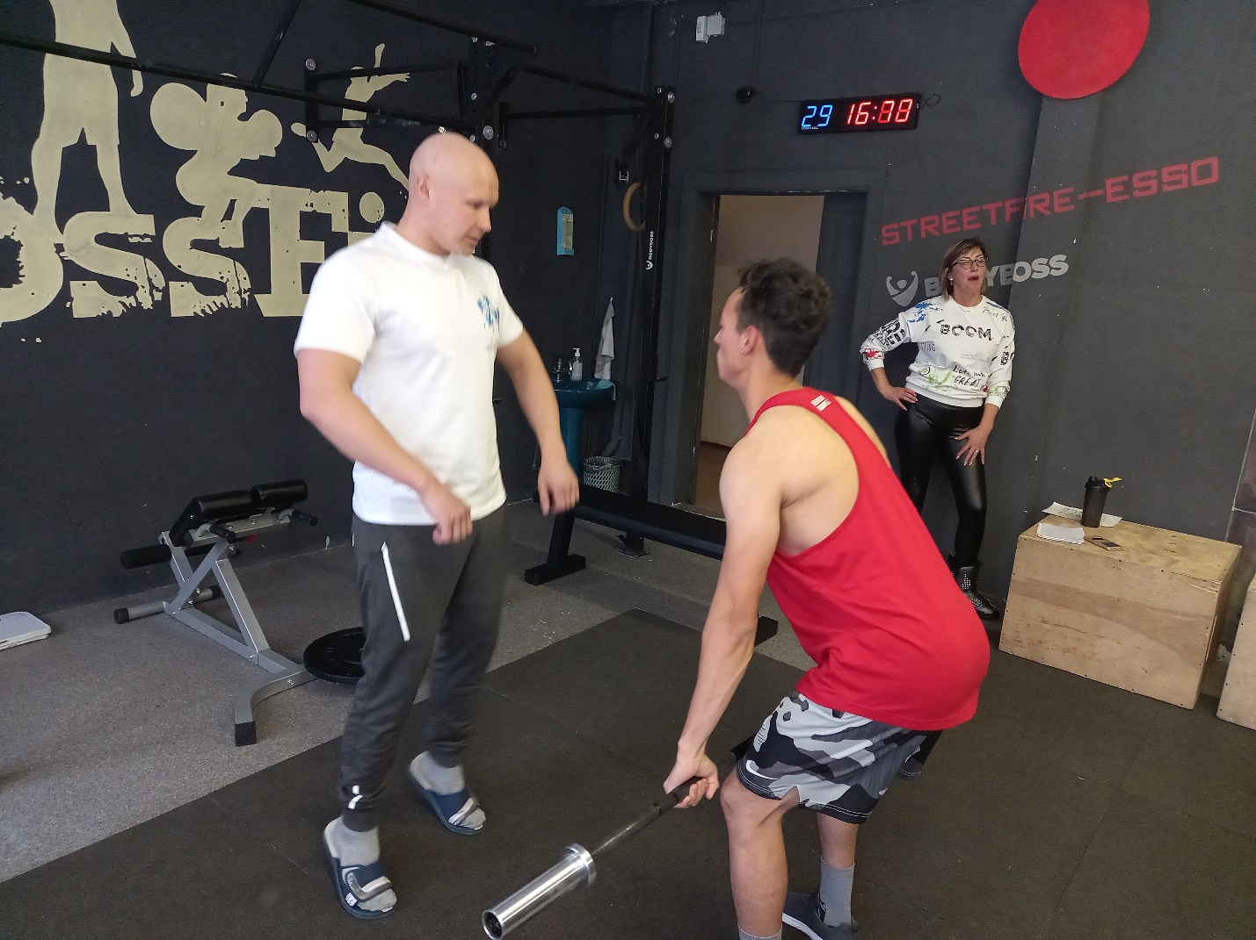

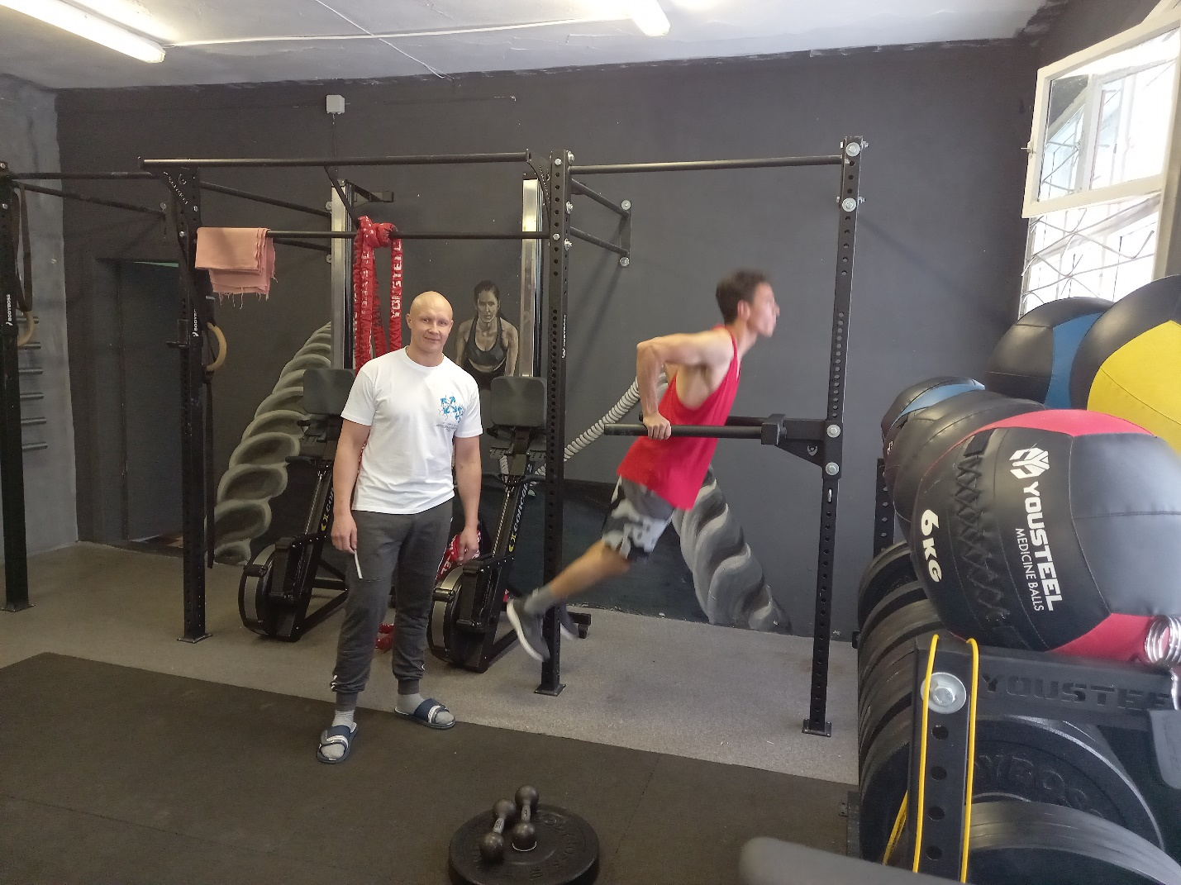

Педагог дополнительного образования КобылковА.И.

